 | Projeto Estabilidade Operacional Contax  Reunião de Entendimentos #82 | Data  09/03/2016

Área | Convocados
SD - Serviços Centralizados | Daniel Donaire
SD - Serviços Centralizados | Roberto Muto
CSC - Gestão de Problemas | Stuart Faria
CSC - Gestão de Mudanças | Marilice de Oliveira
CSC - NOC | Dennys Bruno
CSC - Alto Impacto | Filipe Antunes
CSC - Service Desk | Lazaro Costa
TI Contax | Luis Marçal
Chacon Consultoria | Felipe Lima

Objetivo
Realizar alinhamento entre as equipes visando afinar a classificação dos incidentes.

Ações Discutidas
No início da reunião observou-se o indicador referente ao mês de março:
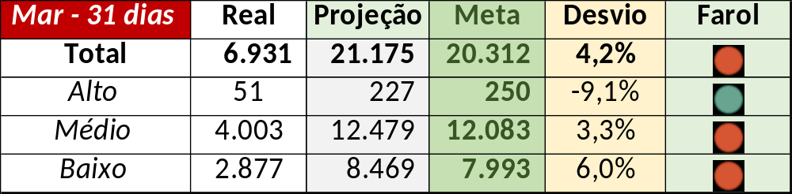
Num segundo momento foram analisados os incidentes de 08/03:
Chamado | Cliente - Operação | Criado | Ação | Responsável | Classificação
CTXFORBM-364618 | Oi - Retenção | 08/03/2016 00:25:24 | Alinhar abertura, alterar para indevido e alinhar encerramento com Mauro Belvedere | Filipe Antunes | Não se aplica
CTXSPOLP-117396 | Vivo - Vivo | 08/03/2016 07:29:48 | Verificar reabertura | Filipe Antunes | Verificar
CTXNITSP-179802 | Contax - Ger Planejamento Outbound | 08/03/2016 10:30:06 | Alinhar monitoração dos servidores e solução de contorno | Dennys Bruno | Processo / Operacional / Carga
CTXNITSP-179842 | Oi - Dealer | 08/03/2016 13:28:06 | Alterar para muito alto e verificar monitoria | Lazaro Costa / Dennys Bruno | Software / URA / DNK
CTXBHZRP-217800 | Oi - Oi Movél | 08/03/2016 14:32:24 | Alinhar com Thiago Augusto e alinhar solução de contorno | Luis Marçal | Software / Gravadores / Nice
CTXSALPB-59644 | Contax - Ger Planejamento Outbound | 08/03/2016 16:07:09 | Alinhar encerramento com Celio Andrade e alinhar solução de contorno | Daniel Donaire | Processo / NIDE / Discador
CTXPOARB-103774 | Contax - Ger Planejamento SAC | 08/03/2016 17:28:20 | Alinhar abertura e verificar junto ao Flavio Miranda | Lazaro Costa | Software / Front Fácil
CTXRECSA-471122 | Oi - Oi Movél | 08/03/2016 21:36:21 | Validar impacto | Filipe Antunes | Verificar
Convidar Rafael Alves e Wagner Felix para próxima reunião devido a carga de mailing.

